Datafordeler

Dataleverancespecifikation   
Sikkerhedsbeskrivelse

Version 1.7

2015 09 10

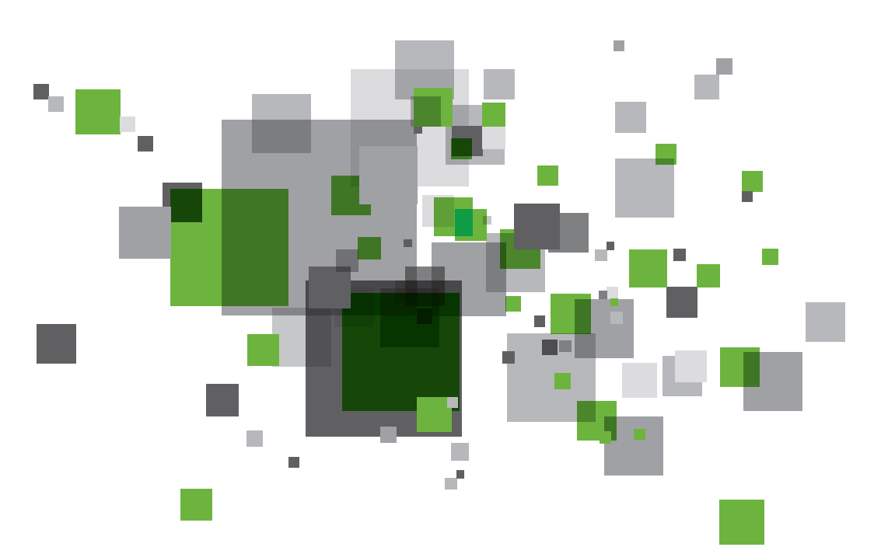

# Versions historik

|  |  |  |
| --- | --- | --- |
| **Dato** | **Version** | **Bemærkning** |
| 26-02-2015 | 1.0 | Første version af dokumentet |
| 10-08-2015 | 1.6 | Tilpasning af versionering på tværs af DLS dokumenterne. |
| 16-09-2015 | 1.7 | Fjernet angivelse af krigsreglen samt mulighed for at benytte ’ALLE’. |

Indholdsfortegnelse

Versions historik 2

Introduktion 4

Om dette dokument 4

Sikkerhedsniveauer 5

# Introduktion

### Om dette dokument

Dette dokument definerer en skabelon for indberetningen af de sikkerhedsniveauer, som de enkelte dataelementer og tjenester anvender.

# Sikkerhedsniveauer

Der er to mulige sikkerhedsniveauer, 0 som er alle offentligt tilgængelige data og 5 som er fortrolige eller følsomme data.   
Informationen registreres i datafordeleren på klasse- og tjeneste-niveau. Dvs. at hvis blot en af attributterne i klassen, eller data som en tjeneste udstiller, er følsom eller fortrolig skal hele klassen/tjenesten behandles som værende sikkerhedsniveau 5.

Samtlige klasser der oprettes i Datafordeleren, og samtlige tjenester, der skal konfigureres på Datafordeleren, skal tildeles enten sikkerhedsniveau 0 eller sikkerhedsniveau 5. Sikkerhedsniveauet angives i de nedenstående tabeller medmindre der ikke forekommer nogle former for fortrolige eller følsomme data, i så fald skal dette blot afmærkes nedenstående.

Forekommer der fortrolige eller følsomme data, herunder personhenførbare data, i dataleverancen? **Nej**

Svares Ja, skal de nedenstående tabeller udfyldes for både klasser og tjenester.

Svare Nej, skal de nedenstående tabeller ikke udfyldes.

Nedenstående afsnit er helt slettet, så der ingen tvivl er om at der for DAR ikke er indeholdt nogen fortrolige eller følsomme data i dataleverancen.